ДНЕВНИК ПРОХОЖДЕНИЯ УЧЕБНОЙ ПРАКТИКИ

ПМ02 Ручная дуговая сварка (наплавка, резка) плавящимся покрытым электродом
Вид производственной практики

Профессия – 15.01.05 Сварщик (ручной и частично механизированной сварки (наплавки))
Код и наименование профессии

Обучающегося второго курса группы №8 форма обучения очная
_______________________________________________________________________________________
(Фамилия, имя, отчество)

Место практики ГБПОУ РО ПУ№56 (дистанционное обучение)
(Название организации)

Срок практики с «10» марта 2020г. по «21» мая 2020г.

Дата работы | Название или краткое содержание работ, выполненных обучающимся  (180 час.) | Оценка | Подпись мастера п/о
2 | 3
10.03.20 | - Выполнение основных приемов настройки оборудования для ручной дуговой сварки.  Самостоятельно расписать последовательность выполнения данной операции.  Настройка tig сварки – от А до Я + Полезные советы  fubag.ru›tips…svarki…nastroit-argonodugovoy…dlya…  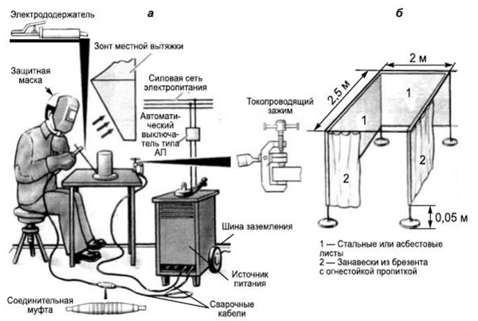
11.03.20 | - Выполнение сборки стыкового соединения с зазором и сварка с проваром корня шва в нижнем положении шва. Самостоятельно расписать последовательность выполнения данной операции. autowelding.ru›publ/1…svarka…v_nizhnem_polozhenii…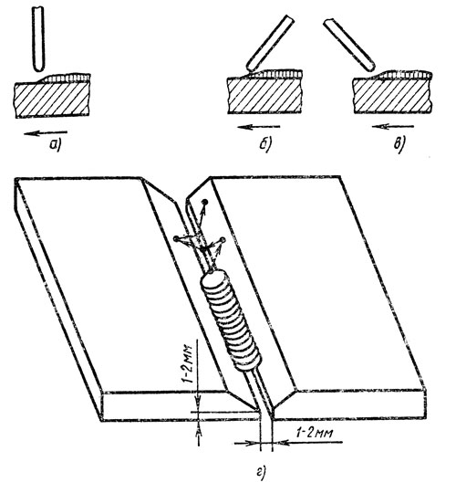
16.03.20 | - Выполнение основных приемов однослойной сварки стыкового соединения без разделки кромок.  Самостоятельно расписать последовательность выполнения данной операции.  osvarke.info›Сварка стыковых соединений  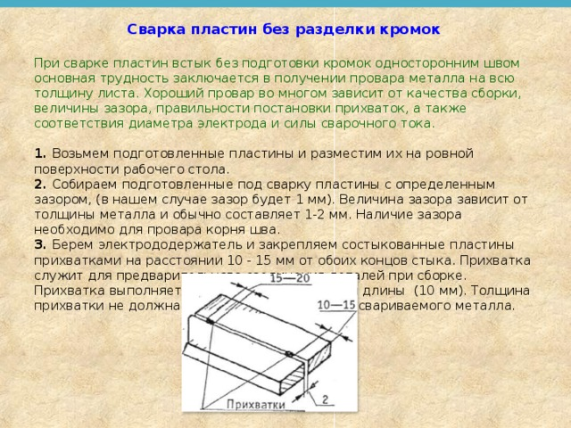
17.03.20 | - Выполнение ручной дуговой сварки пластин стыкового соединения различной толщины в нижнем положении шва. Самостоятельно расписать последовательность выполнения данной операции. multiurok.ru›Обо мне›svarka-stykovykh-shvov-v
18.03.20 | - Выполнение ручной дуговой сварки стыкового соединения в вертикальном положении шва, с зазором, с проваром корня шва. Самостоятельно расписать последовательность выполнения данной операции. studref.com›505599…vypolnenie_vertikalnyh_shvov
23.03.20 | - Выполнение ручной дуговой сварки углового соединения в вертикальном положении шва однопроходным швом. Самостоятельно расписать последовательность выполнения данной операции.infourok.ru›tehnika-svarki-uglovih-shvov…
24.03.20 | - Выполнение ручной дуговой сварки таврового соединения в нижнем положении шва со скосом верхней кромки. Самостоятельно расписать последовательность выполнения данной операции.  svarkaprosto.ru›…tavrovoe-svarnoe-soedinenie
25.03.20 | - Выполнение ручной дуговой сварки стыкового соединения в вертикальном положении шва с проваром корня шва. Самостоятельно расписать последовательность выполнения данной операции. weldering.com›Выполнение вертикальных швов
07.04.20 | - Выполнение однослойной сварки стыкового соединения без разделки кромок.  Самостоятельно расписать последовательность выполнения данной операции. WeldElec.com›svarka/nauchitsya/soedineniya…
08.04.20 | - Выполнение однослойной сварки углового соединения без разборки кромок.  Самостоятельно расписать последовательность выполнения данной операции.  taina-svarki.ru›sposoby-svarki/svarka-uglovyh
09.04.20 | - Выполнение однослойной сварки таврового соединения без разборки кромок.  Самостоятельно расписать последовательность выполнения данной операции. svarkaprosto.ru›tehnologii/tavrovoe-svarnoe-…
14.04.20 | - Выполнение ручной дуговой сваркой таврового соединения односторонним швом с колебательными движениями электрода поперек шва.  Самостоятельно расписать последовательность выполнения данной операции.  extxe.com›3998/tehnologija-ruchnoj-dugovoj-svarki/
15.04.20 | - Выполнение ручной дуговой сваркой углового соединения односторонним швом с колебательными движениями электрода поперек шва.  Самостоятельно расписать последовательность выполнения данной операции.  osvarke.net›mma/mma-svarka-uglovyh-shvov/
16.04.20 | - Выполнение ручной дуговой сварки нахлесточного соединения двусторонним швом при различном положении электрода в нижнем положении шва.  Самостоятельно расписать последовательность выполнения данной операции. studopedia.ru›10…nahlestochnogo…v…polozhenii.html
21.04.20 | - Выполнение многослойной сварки стыкового соединения со скосом кромок.  Самостоятельно расписать последовательность выполнения данной операции. infourok.ru›vypolnenie_svarki…so_skosom_i…kromok…
22.04.20 | - Выполнение РД угловых швов пластин из цветных металлов и сплавов в различных положениях сварного шва. Самостоятельно расписать последовательность выполнения данной операции. infourok.ru›…svarka…plastin_iz_nizkouglerodistoy…
23.04.20 | - Выполнение РД стыковых швов пластин из цветных металлов и сплавов в различных положениях сварного шва. Самостоятельно расписать последовательность выполнения данной операции. infourok.ru›…svarka…plastin_iz_nizkouglerodistoy…
28.04.20 | - Выполнение РД кольцевых швов труб из цветных металлов и сплавов в различных положениях сварного шва. Самостоятельно расписать последовательность выполнения данной операции. docplan.ru›Data1/41/41851/index.htm
29.04.20 | - Наплавка валиков в нижнем положении.  Самостоятельно расписать последовательность выполнения данной операции. nfourok.ru›…naplavka_valikov…nizhnem_polozhenii…
.05.20 | - Наплавка валиков в нижнем положении.  Самостоятельно расписать последовательность выполнения данной операции. nfourok.ru›…naplavka_valikov…nizhnem_polozhenii…
.05.20 | - Наплавка вертикальных и горизонтальных валиков на вертикальную плоскость.  Самостоятельно расписать последовательность выполнения данной операции.  studopedia.net›8…tehnika…naplavki…ploskostyah.html
.05.20 | - Наплавка валиков способом на подъем на пластину, расположенную под различными углами (45º, 60 º, 80 º, 90 º). Самостоятельно расписать последовательность выполнения данной операции.  multiurok.ru›Обо мне›naplavka-valikov-v…
.05.20 | - Наплавка валиков способом на подъем на вертикально расположенную пластину под углом 90 º.  Самостоятельно расписать последовательность выполнения данной операции.  studopedia.net›8_42423…i-naplavki-na-vertikalnoy…
.05.20 | - Наплавка горизонтальных валиков на вертикально расположенную пластину.  Самостоятельно расписать последовательность выполнения данной операции. multiurok.ru›files/naplavka…valika-na-vertikalno…
.05.20 | - Наплавка смежных горизонтальных валиков на вертикально расположенную пластину.  Самостоятельно расписать последовательность выполнения данной операции. multiurok.ru›files/naplavka…valika-na-vertikalno…
.05.20 | - Дуговая многослойная наплавка и сварка.  Самостоятельно расписать последовательность выполнения данной операции. infourok.ru›urok…dugovaya_mnogosloynaya_naplavka…
.05.20 | - Дуговая резка профильного, листового металла.  Самостоятельно расписать последовательность выполнения данной операции.  vt-metall.ru›articles/401-rezka…profilej
.05.20 | - Дуговая резка труб.  Самостоятельно расписать последовательность выполнения данной операции.  gazovikpipe.ru›rezka-trub-osobennosti-tehnologii
.05.20 | - Дуговая резка труб.  Самостоятельно расписать последовательность выполнения данной операции.  gazovikpipe.ru›rezka-trub-osobennosti-tehnologii
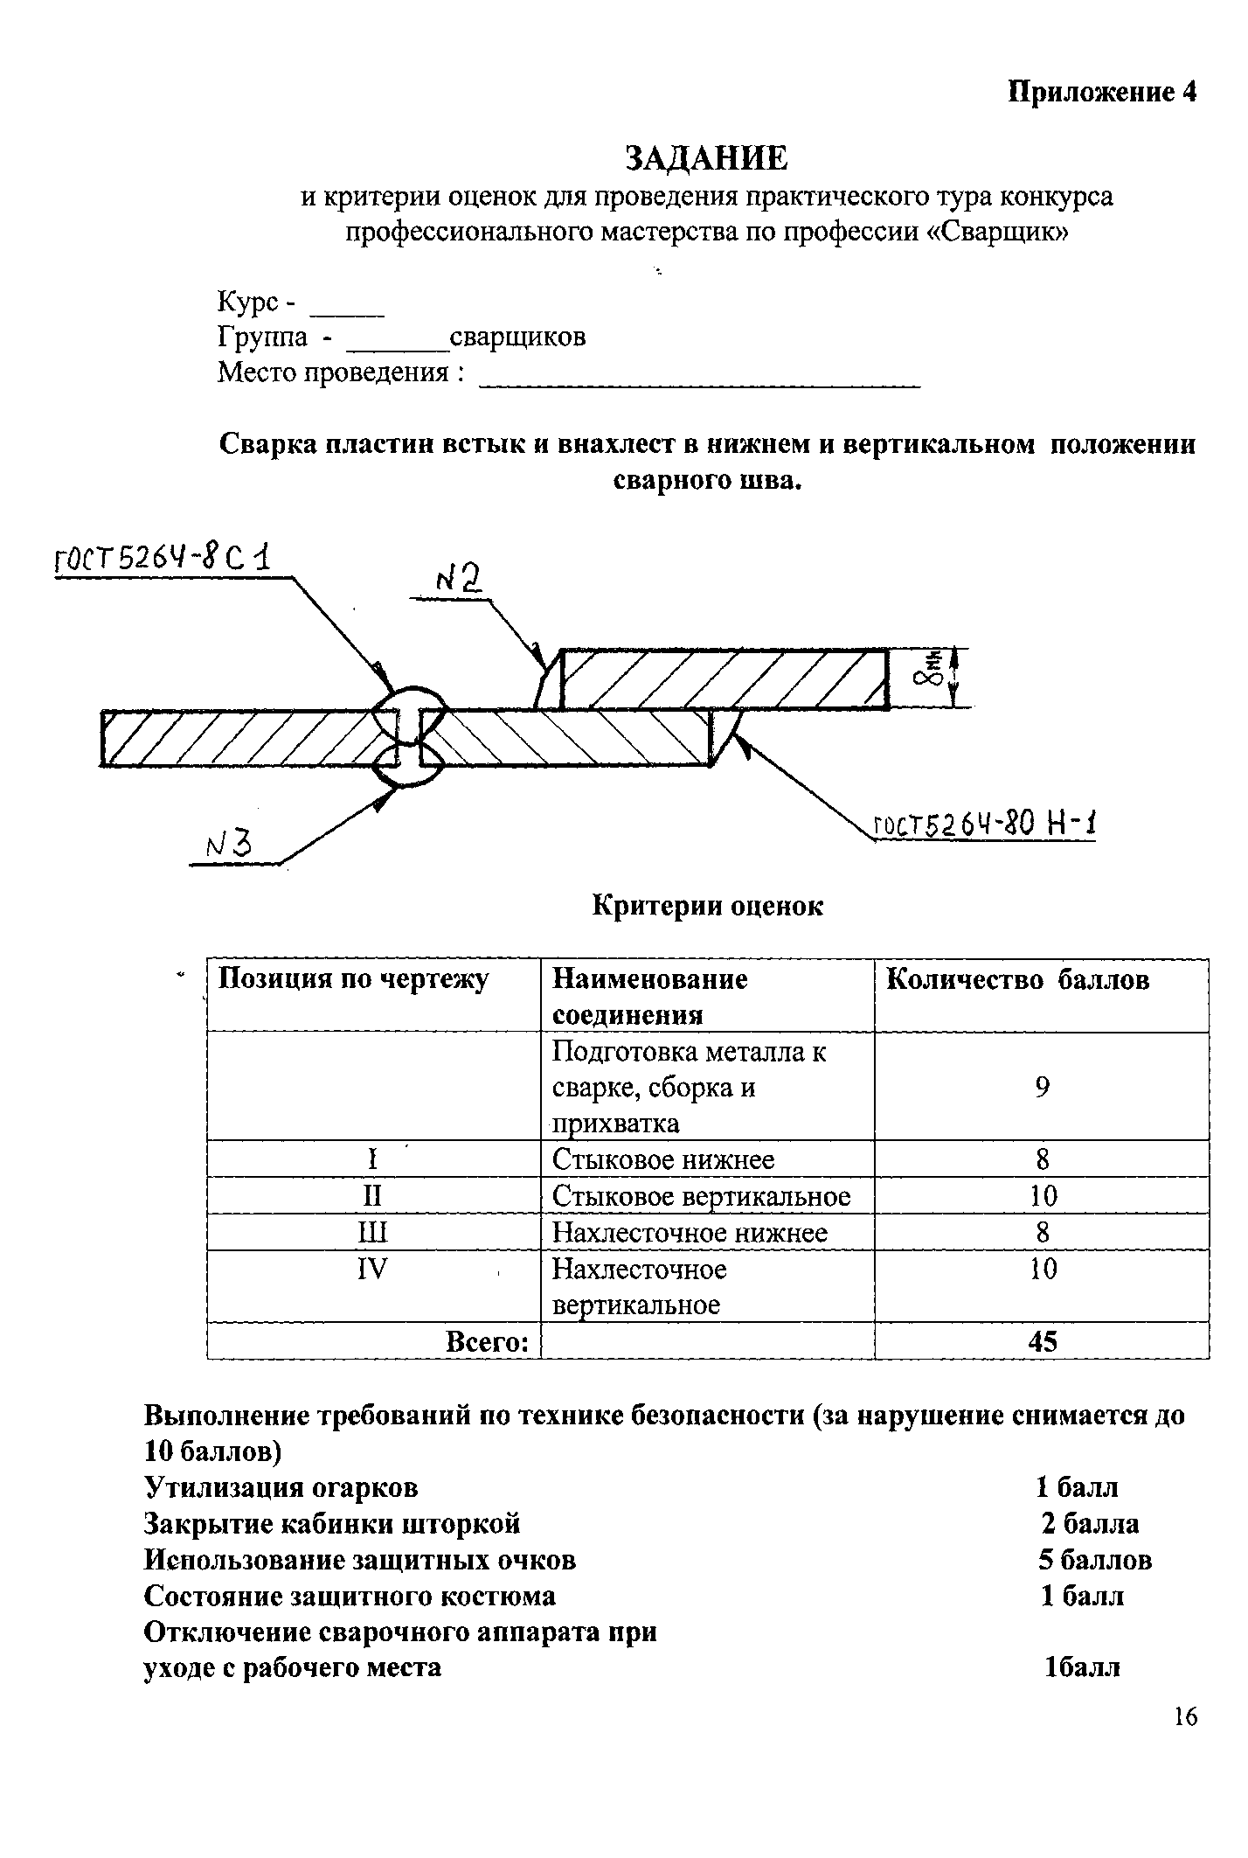  .05.20 | - Дифференцированный зачет  Вариант 1:  Подготовка, сборка и сварка пластин из Ст3 встык и внахлёст вертикально и в нижнем положении согласно чертежа.  Вариант 2:  Подготовка, сборка и сварка стыкового соединения вертикально из Ст3 согласно чертежа:  Вариант 3:  Подготовка, сборка и сваривание в нижнем и вертикальном положении таврового соединения из пластин Ст3 согласно чертежа:  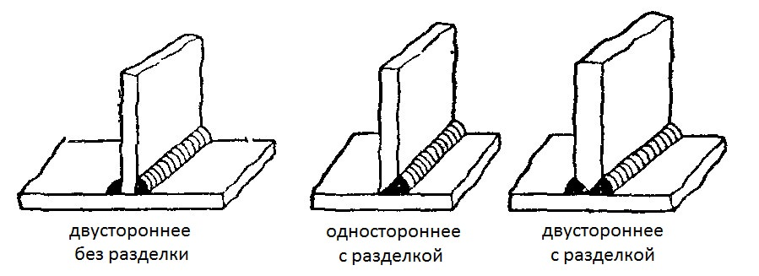
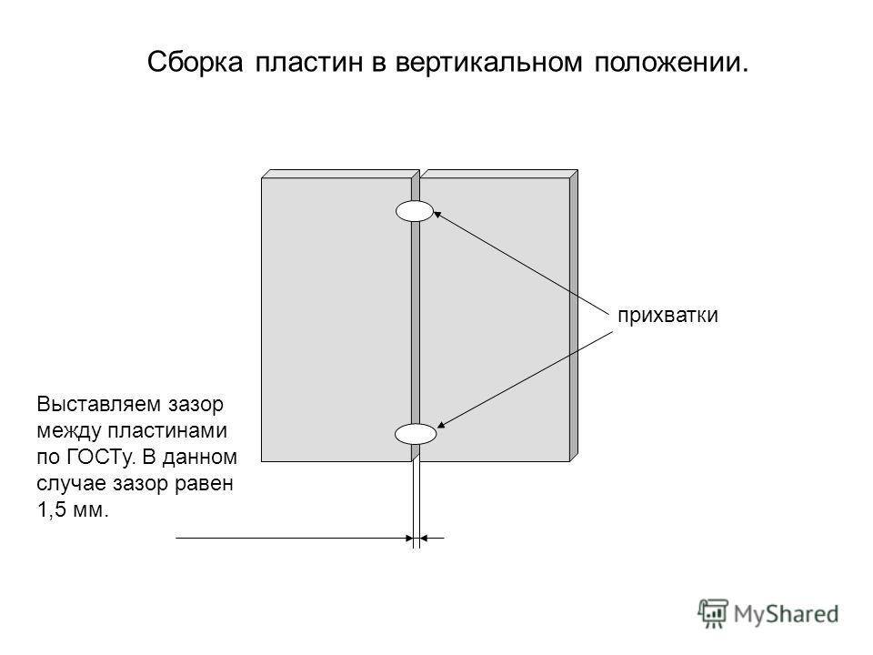
Содержание объемов выполненных работ подтверждаю

Руководитель практики от училища: _____________ /Л.И.Синегибская/
(подпись) (Ф.И.О.)
Место печати

